КОНТАКТНЫЕ ТЕЛЕФОНЫ ОРГАНИЗАЦИЙ ИРКУТСКОЙ ОБЛАСТИ, ОКАЗЫВАЮЩИХ ПОМОЩЬ СЕМЬЕ И ДЕТЯМ В КРИЗИСНЫХ СИТУАЦИЯХ
СИТУАЦИЯХ:

Единая служба экстренной психологической помощи по телефону:

1.Иркутская область
Телефоны: 8-800-2000-122, 8-800-350-40-50
круглосуточно
2. г. Иркутск
Телефон: 8 (3952) 32-48-90
круглосуточно
3. Уполномоченный по правам ребенка Иркутской области
Телефон: 8(3952) 242-145
4.Центр профилактики и наркомании
Телефон: 8-800-35-00-095
5.Единый социальный телефон опеки и попечительства Иркутской области
Телефон: 8-800-100-22-42
звонок с любой территории Иркутской области является бесплатным
Учреждения, оказывающие психологическую
и реабилитационную помощь:

1.ГАУ «Центр психолого – педагогической, медицинской и социальной помощи.
Адрес: г.Иркутск, ул. Пискунова 42.
Телефон: 8(3952) 700-940
2.ГКУ «Центр психолого-педагогической и социальной помощи, профилактики, реабилитации и коррекции».
Адрес: г.Иркутск, ул.Павла Красильникова, д.54А.
Телефоны: 8 (3952) 47-83-27, 8 (3952) 53-67-97
3.ОГКУ «Центр профилактики наркомании».
Адрес: г.Иркутск, ул.Академическая, 74, офис 219.
Телефоны: 8 (395-2) 42-83-64, 42-52-74

Отделения помощи семье и детям

Областное государственное автономное учреждение социального обслуживания «Комплексный центр социального обслуживания населения».
Адрес: 664035, Россия, г. Иркутск,
ул. Рабочего Штаба, 47. Телефон: 8 (3952) 779-072
Отделения медико-социальной помощи детям и подросткам:

1.Отделение медико-социальной помощи детям и подросткам «КИНО» МАУЗ г.Иркутска «Городская детская поликлиника №2»
Адрес: г. Иркутск, м-н Солнечный, д.62, 5 этаж.
Телефон: 8 (3952) 35-00-86
2.Отделение медико-социальной помощи детям и подросткам «Линия жизни» г. Иркутска «Городская клиническая больница № 8»
Адрес: г. Иркутск, ул. Баумана, 191.
Телефон: 8(3952) 51-80-70
Министерство социального развития, опеки и попечительства г. Иркутска

Адрес: 664025, Россия, г. Иркутск, ул. Канадзавы, 2.
Телефон горячей линии министерства:
8(3952) 25-33-07; 8(3952) 70-33-38

Учреждения здравоохранения, оказывающие помощь семье и детям:

1.ОГАУЗ «Городская Ивано-Матренинская детская клиническая больница»
Адрес: г.Иркутск, ул. Депутатская, 20.
Телефоны: 8(3952) 22-84-85 (приемное отделение)
2. ОГАУЗ «Городская Ивано-Матренинская детская клиническая больница»
Адрес: ул. Советская, 57.
Телефоны: 8 (3952) 21-89-76 (справочная)
3.Ивано-Матрененская детская клиническая больница отделение восстановительного лечения (Еловая падь) Адрес: тракт Байкальский.
Телефоны: 8(3952) 24-96-40
4.ГБУЗ "Иркутская государственная областная детская клиническая больница
Адрес: Бульвар Гагарина, 4.
Телефоны: 8 (3952) 24-35-05 (справочная) ,
8(3952) 24-37-89 (приемная)
5.ГБУЗ «Областная детская туберкулёзная больница». Адрес: ул. Жигулевская, 4
Телефоны: 8 (3952) 54-43-88 (регистратура);
8 (3952) 54-34-46 (справочная)

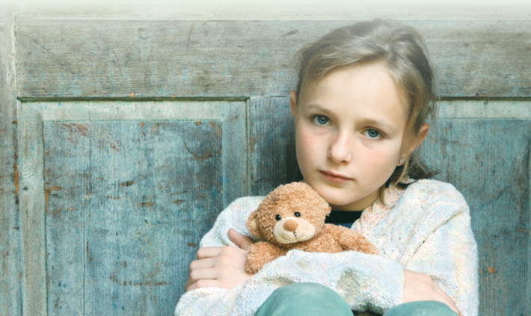

Маркеры суицидального поведения
Поведенческие:

- Любые внезапные изменения в поведении и настроении, особенно, отдаляющие от близких людей;
- Склонность к опрометчивым и безрассудным поступкам;
- Чрезмерное употребление алкоголя или таблеток;
- Посещение врача без очевидной необходимости;
- Расставание с дорогими вещами или деньгами;
- Приобретение средств совершения суицида;
- Подведение итогов, приведение дел в порядок, приготовления к уходу;
- Пренебрежение внешним видом.
Словесные:

- Уверения в беспомощности и зависимости от других;
- Прощание;
- Разговоры или шутки о желании умереть;
- Сообщение о конкретном плане суицида;
- Двойственная оценка значимых событий;
- Медленная, маловыразительная речь;
- Высказывания самообвинения.

Эмоциональные:

- Амбивалентность (двойственность) переживаний ("люблю-ненавижу");
- Беспомощность, безнадежность;
- Переживание горя;
- Признаки депрессии;
- Вина или ощущение неудачи, поражения;
- Чрезмерные опасения или страхи;
- Чувство собственной малозначимости;
- Рассеянность или растерянность.

ГАУ ЦППМиСП
Адрес: 664022, Иркутская обл., г. Иркутск,
ул. Пискунова, 42,
Телефон: 8 (3952) 700-940
Факс: 8 (3952) 700-940
Эл. почта: ogoucpmss@mail.ru

Государственное автономное учреждение Иркутской области
«Центр психолого-педагогической, медицинской и социальной помощи»

Проблема, важность которой недооценивается
(Информация для родителей и педагогов)

г. Иркутск 2019

